PASPORT VEŘEJNÉHO OSVĚTLENÍ
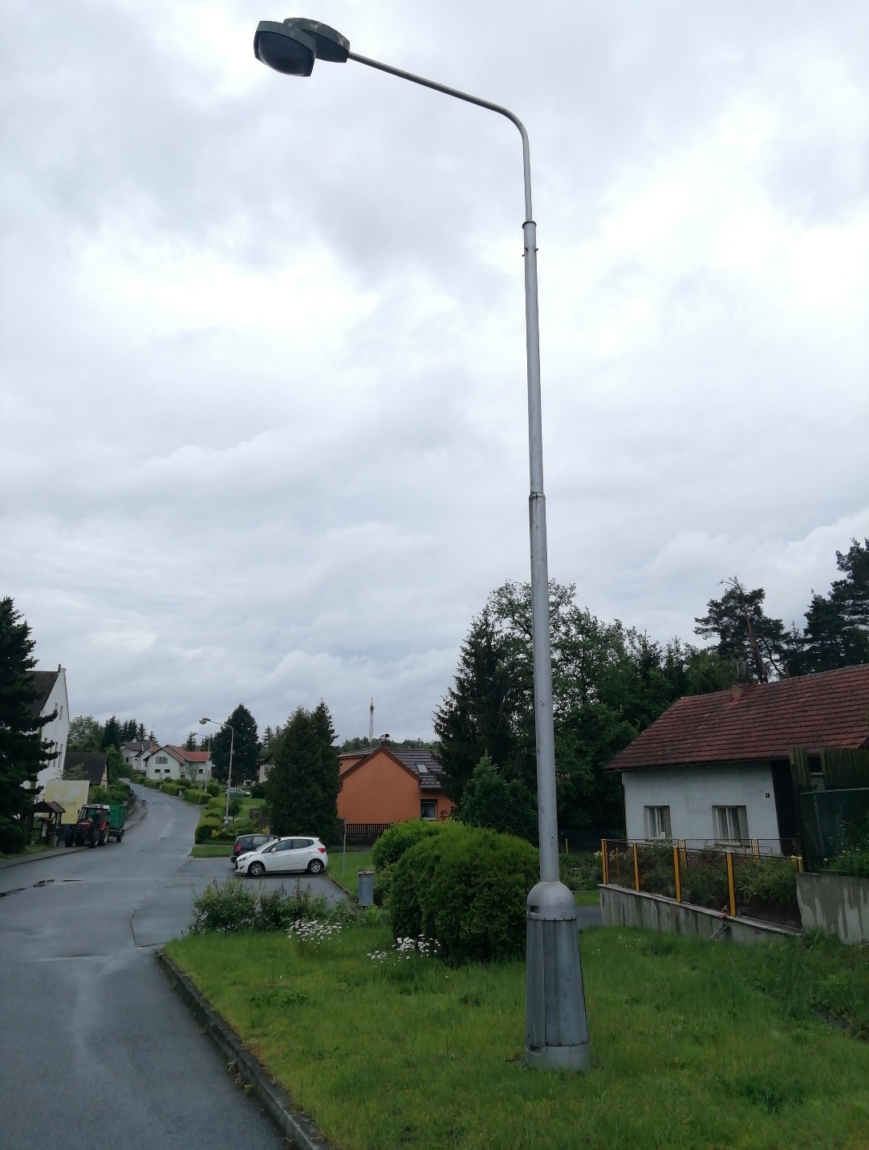
OBCE HULICE

Červenec 2020

Tato písemná zpráva je výstupním dílem pasportizace veřejného osvětlení v obci Hulice pořízená v rámci projektu „Pasportizace VO, kanalizace a veřejné zeleně v obci Hulice a Rýzmburk“

Základní identifikační údaje

Objednatel: Obec Hulice
Adresa: Hulice 33, 257 63 Trhový Štěpánov
IČ: 00231801
E-mail: ou.hulice@cmail.cz
Telefon: +420 725 934 221
Místo řešení: Hulice
ORP: Vlašim
Kraj: Středočeský
Katastrální území: Hulice k.ú. 649287

Zpracovatel: ENVIPARTNER, s.r.o.
Adresa: Vídeňská 55, Brno 639 00
IČ: 283 58 589
DIČ: CZ28358589
Datum: 15. 7. 2020
Verze: 1.1

Obsah

1. Úvod 5
2. Metodika pasportizace 5
3. Provedení pasportu 7
4. Způsob evidence 8
4.1. Způsob evidence rozvaděčů 8
4.2. Způsob evidence světelných bodů 10
5. Popis zařízení VO 13
5.1. Rozvaděče 13
5.2. Světelné body – stožáry 15
5.3. Světelné body – svítidla 15
6. Provedení a uložení pasportu 19
7. Soubor následujících činností vedoucí k rozvoji VO 19
8. Závěr 19
Přílohová část: 20
Grafická část: 20

Úvod
Cílem projektu pasportizace veřejného osvětlení (dále jen VO) v rámci obce Hulice bylo zjištění současného stavu VO a zmapování technického zařízení související s provozem VO. Hulice leží cca 13 km východně od obce s rozšířenou působností Vlašim. Rozloha obce je 647 ha. Obec má jedno katastrální území Hulice (k.ú. 649287). V obci žije 298 obyvatel (k 1. 1. 2020).
Pasportizace VO je primárně zaměřena na celkovou evidenci světelných bodů a rozvaděčů VO (hlavních i podružných) v obci. Současně by měla představovat primární podklad na posouzení stavu celého zařízení za účelem úvah o jeho rekonstrukci. Tento dokument může v budoucnu sloužit jako podklad vypracování projektu revitalizace a udržitelnosti VO v obci Hulice.
Pro účely tisku materiálu byly použity pouze výstupy z této databáze ve formě tabulek nebo map. Součástí tištěné verze pasportu byla předána originální data ve formě grafických, textových a tabulkových souborů ve formátech SHP, KML, DGN, DWG, XLSX, DOCX a PDF.

Metodika pasportizace
Cílem pasportizace bylo zmapování umístění, technických parametrů a stavu svítidel VO v rámci území obce. Místní šetření za účelem této pasportizace bylo provedeno formou prohlídky všech zařízení spojené s pořízením fotografií a zakreslením do mapy (mapové aplikace) se zápisem příslušných údajů.
Při sestavování pasportu veřejného osvětlení je čerpáno z místní terénní rekognoskace, která proběhla v těchto dnech:
- světelné body: 28. 5. 2020
- rozvaděče: 28. 5. 2020 a 23. 6. 2020
Pomocí mapovací aplikace GISELLA byly lokalizovány jednotlivé světelné body (dále jen SB). Současně byla pořízena fotodokumentace. Ta se skládá vždy minimálně ze dvou fotografií. První fotografie zobrazuje celkový pohled na stožár se svítidlem. Druhá fotografie zobrazuje detail svítidla. Obdobně byly lokalizovány a nafoceny i rozvaděče VO.
Délkové a výškové údaje (např. vzdálenost stožáru od vozovky, výška stožáru nebo svítidla) byly pořizovány v terénu s použitím laserového dálkoměru. Obrázky 1 a 2 vykreslují určování rozměrů světelných bodů.
Obr. 1 zobrazuje určení výšky svítidla a výšky sloupu. Výška svítidla je brána jako vzdálenost svítidla nad komunikací případně místem, na které světlo svítí. Výška sloupu je definována jako vzdálenost mezi průnikem sloupu s terénem a počátkem výložníku (= výška sloupu nad zemí bez vyložení).
Obr. 2 vykresluje vzdálenost stožáru od komunikace a délku vyložení. Vzdálenost stožáru od komunikace určuje rozměr od okraje komunikace po počátek stožáru.
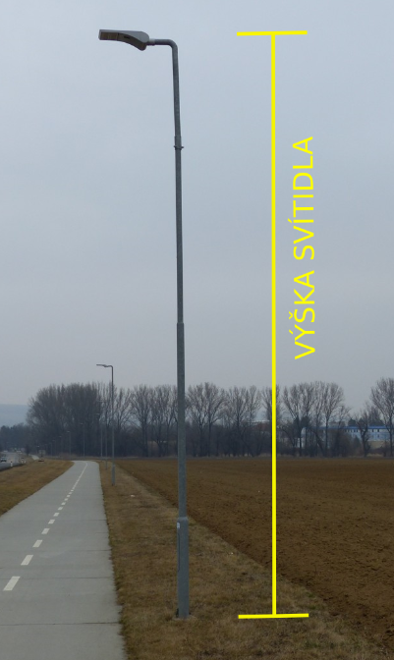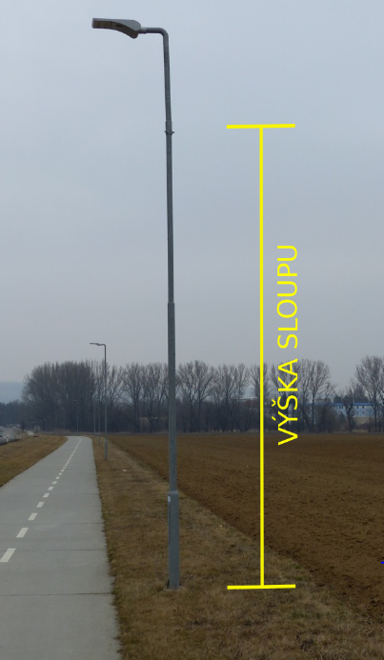
Obr. 1: Určování rozměrů světelného bodu - výška svítidla a výška sloupu
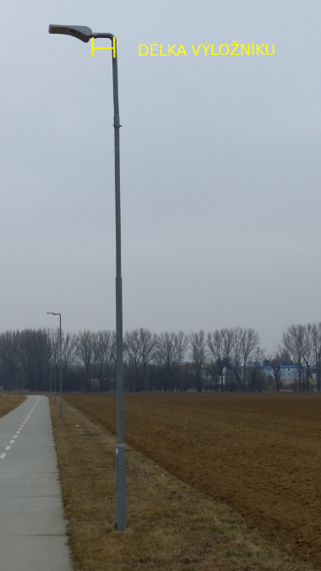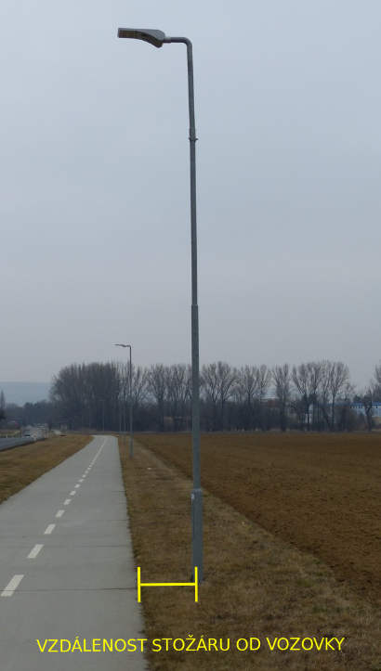
Obr. 2: Určování rozměrů světelného bodu – délka výložníku a vzdálenost stožáru od vozovky
Ostatní údaje byly zjišťovány vizuálně, buď jako konstatování objektivní skutečnosti, nebo jako subjektivní posuzování aktuálního stavu (stav stožáru nebo svítidla apod.). Případně doplněny na základě odborného technika spravujícího VO v obci.
Data byla následně převedena do formy geodatabáze a zpracována ve specializovaných programech. Ke zpracování a pro doplnění údajů do geografického informačního systému byl použit vektorový a rastrový grafický software QGIS 3.10, program R určený pro statistickou analýzu a hromadné zpracování dat a dále obrazové, textové a tabulkové editory balíku Microsoft Office.
Jako hlavní mapový referenční podklad byly použity ortofoto (letecké) snímky od ČÚZK (s rozlišením cca 50 cm) a snímky Mapy.cz (s rozlišením 15 cm) v kombinaci s vektorovou katastrální mapou (KMD).
Výstupy byly exportovány do různých formátů a publikovány ve formě tištěného dokumentu s přiloženými elektronickými daty na CD.
Na území obce bylo zjištěno celkem 64 světelných bodů. Tyto body jsou umístěny na celkem 63 stožárech. Základní údaje o jednotlivých svítidlech jsou v tabulce v příloze.

Provedení pasportu
Pasport VO obce Hulice byl vyhotoven v tištěné i digitální podobě. Tištěný pasport se skládá ze tří částí – textové, přílohové (tabulkové) a grafické. Textová část vystihuje postup zpracování pasportu, popisuje evidenční údaje v tabelární a grafické části a shrnuje data z pasportu VO za území obce. Přílohová (tabulková) část obsahuje evidenci světelných bodů a rozvaděčů spolu s jejich parametry. Grafická část vystihuje prostorovou polohu rozvaděčů a světelných bodů s jejich identifikátory a rozlišuje barevně světelné body podle příslušných rozvaděčů.
Digitální část pasportu obsahuje shodné prvky s tištěnou verzí, spolu s podrobnou fotodokumentací. Jsou přítomny i soubory nesoucí prostorovou informaci (SHP, KML, DGN, DWG).
Širší popis evidovaných údajů a parametrů je uveden v následujících kapitolách.

Způsob evidence
Evidence jednotlivých světelných bodů a rozvaděčů je provedena v tištěné i elektronické podobě, pomocí databáze, která byla sestavena přímo k účelu pasportu VO. Evidenční databáze je soubor pořízených technických údajů a informací zhotovený v digitální podobě. Tyto informace jsou zpracovány ve formě tabulek v MS EXCEL.

Způsob evidence rozvaděčů
Pro rozvaděče identifikované na katastrálním území obce Hulice je v tomto pasportu veden evidenční záznam s těmito údaji:
- Identifikátor rozvaděče,
- číslo rozvaděče,
- umístění,
- materiál,
- výrobce,
- stav,
- závady,
- spínání,
- hlavní jistič,
- jištění větví,
- poznámka,
- počet svítidel,
- číslo elektroměru,
- odečet hodnoty elektroměru,
- GPS souřadnice X,
- GPS souřadnice Y,
- odkaz na fotografie.
Dále je blíže vysvětlen význam jednotlivých údajů a přehled možných používaných položek (za lomítkem je uveden název v prostorových datech):
identifikátor rozvaděče / id, identifikátor rozvaděče
číslo rozvaděče / cislo_rvo, označení každého rozvaděče, který je odvozen a složen z:
  - a. označení RVO (jako rozvaděč)
  - b. pořadové číslo rozvaděče (1, 2, apod.)
umístění / umisteni, slovní popis umístění rozvaděče (samostatně stojící, samostatně stojící v zeleni, zapuštěný ve zdi, přisazený k budově, na stožáru EON, ČEZ, v budově, …)
materiál / material, určení materiálu rozvaděče (ocel, plast, plech, laminát, …)
výrobce / vyrobce, určení výrobce rozvaděče (podle štítku)
stav / stav_rvo, subjektivní zhodnocení fyzického stavu rozvaděče a následné udělení známky:
- 1 = vynikající
- 2 = velmi dobrý
- 3 = dobrý
- 4 = uspokojivý
- 5 = havarijní
závady / zavady_rvo, slovní popis závad zejména u stavů 4 nebo 5 (koroze, špína, chybějící označení, chybějící schémata, zastaralé vybavení, poškozená dvířka, rozpadající se podstavec, nezabezpečený, …)
spínání / spinani, určení způsobu spínání (fotobuňka, spínací hodiny, elektronické spínací hodiny, astrohodiny, …)
hlavní jistič / jist_hl, hodnota jištění hlavního rozvaděče v ampérech [A]
jištění větví / jist_vet_1, hodnota jištění větve v ampérech [A]
poznámka / poznamka, rozšiřující a upřesňující údaj o stavu, umístění atd.
počet svítidel / poc_svit, počet svítidel, které rozvaděč napájí
číslo elektroměru / číslo_elek, výrobní číslo elektroměru
odečet hodnoty elektroměru / odecet_ele, hodnota spotřeby v kilowatthodině [kWh]
GPS souřadnice X / GPS_X, souřadnice severní šířky v souřadnicovém systému WGS 84
GPS souřadnice Y / GPS_Y, souřadnice východní délky v souřadnicovém systému WGS 84
odkaz na fotografie / Multimedia, číselné označení přiložených fotografií

  - Tabulková část:
Do tabulkové části byly vybrány tyto atributy: číslo rozvaděče, materiál, výrobce, stav, závady, spínání, hlavní jištění, počet svítidel napojených na RVO, GPS X, GPS Y, poznámka, číslo elektroměru a odečet elektroměru.

  - Grafická část:
Rozvaděče jsou na mapách vyobrazeny takto:

Způsob evidence světelných bodů
Pro světelné body (SB) identifikované na katastrálním území obce Hulice je v tomto pasportu veden evidenční záznam s těmito údaji:
- Identifikátor světelného bodu,
- číslo SB,
- rozvaděč,
- druh SB,
- nosič SB,
- uchycení SB,
- vzdálenost od komunikace,
- výška stožáru,
- stav stožáru,
- závady stožáru,
- materiál stožáru,
- tvar stožáru,
- délka výložníku,
- výška svítidla,
- stav svítidla,
- závady svítidla,
- provoz světelného místa,
- výrobce svítidla,
- typ svítidla,
- typ zdroje,
- příkon,
- skutečný příkon,
- doplňkové zařízení,
- vedení kabeláže,
- poznámka,
- GPS souřadnice X,
- GPS souřadnice Y,
- odkaz na fotografie.
Dále je blíže vysvětlen význam jednotlivých údajů a přehled možných používaných položek:
Identifikátor světelného bodu / id, identifikátor světelného bodu
číslo SB / cis_mis, označení každého světelného bodu
rozvaděč / rozvadec, označení rozvaděče, na kterém je SB napojen
druh SB / druh_sb, slovní popis účelu použití světelného bodu (silniční, sadové, přechodové, slavnostní, speciální, …)
nosič SB / nosic_sb, určení typu nosiče světelného bodu (stožár, střešník, na budově, zapuštěné v zemi, ve stěně, …)
uchycení SB / uchyc_sb, určení způsobu uchycení světelného bodu (konzole, výložník, na nosiči)
vzdálenost od komunikace / vzdal_sb, vzdálenost stožáru od vozovky viz obr. 2 [cm]
výška stožáru / st_vyska, výška od paty ke konci stožáru viz obr. 1 [cm]
stav stožáru / st_stav, subjektivní zhodnocení fyzického stavu stožáru a následné udělení známky:
- 1 = vynikající
- 2 = velmi dobrý
- 3 = dobrý
- 4 = uspokojivý
- 5 = havarijní
závady stožáru / st_zvd, slovní popis závady stožáru zejména u stavu 4 nebo 5 (koroze apod.)
materiál stožáru / st_mat, určení materiálu stožáru (beton, ocel, dřevo, jiné, …)
tvar stožáru / st_tvar, určení tvaru stožáru (kuželový, jednostupňový, dvoustupňový, třístupňový, čtyřstupňový, čtyřhranný, osmihranný…)
délka výložníku / vyl_delka, vzdálenost mezi osou sloupu a uchycením svítidla viz obr. [cm]
výška svítidla / sv_vyska, výška svítidla nad povrchem viz obr. 1 [cm]
stav svítidla / sv_stav, subjektivní zhodnocení fyzického stavu svítidla a následné udělení známky:
- 1 = vynikající
- 2 = velmi dobrý
- 3 = dobrý
- 4 = uspokojivý
- 5 = havarijní
závady svítidla / sv_zvd, slovní popis závady zejména u stavů 4 nebo 5 (zničené světlo, nesvítí, …)
provoz světelného místa / provoz, určení, zda je světelné místo v provozu (ano, ne)
výrobce svítidla / sv_vyr, určení výrobce svítidla (Philips, Elektrosvit, Carandini, Schreder, …)
typ svítidla / sv_typ, určení typu svítidla (Malaga, Velbloud, Legend CLS, MC 2, Guida, …)
typ zdroje / typ_zdroje, určení typu světelného zdroje (rtuťová výbojka, LED, sodíková výbojka, zářivka, halogenidová výbojka, …)
příkon / prikon, určení příkonu podle katalogu výrobce daného svítidla [W]
skutečný příkon / prikon_skut, skutečný příkon dle pokladů a fakturace [W]
doplňkové zařízení / dopln_zariz, informace o doplňkových zařízeních napojených na soustavu VO (místní rozhlas, kamera, …)
vedení kabeláže / veden_kab, způsob umístění kabelového vedení (zemní, vzdušné)
poznámka / poznamka, další rozšiřující a upřesňující údaje o stavu, umístění atd.
GPS souřadnice X, souřadnice severní šířky v souřadnicovém systému WGS 84
GPS souřadnice Y, souřadnice východní délky v souřadnicovém systému WGS 84
odkaz na fotografie, číselné označení přiložených fotografií

- Tabulková část:
Do tabulkové části byly vybrány tyto atributy: číslo SB, rozvaděč, stav stožáru, vzdálenost od komunikace, výška stožáru, stav stožáru, výška svítidla, stav svítidla, výrobce, typ svítidla, typ zdroje, příkon, doplňkové zařízení a vedení kabeláže.

b) Grafická část:
Světelné body jsou vyobrazeny takto:

Popis zařízení VO
Od vzniku osvětlovací soustavy byl systém řádně provozován a udržován.

Rozvaděče
V obci jsou instalovány 4 rozvaděče VO. Podrobný popis viz tabulka (přílohy).
RVO-1 se nachází na budově obecního úřadu v centru obce a obstarává napájení VO pro jižní a střední část obce Hulice. Rozvaděč napájí celkem 35 světelných bodů. Spínání je zajištěno pomocí jasového čidla.
Obr. 3 zobrazuje detail RVO 1.
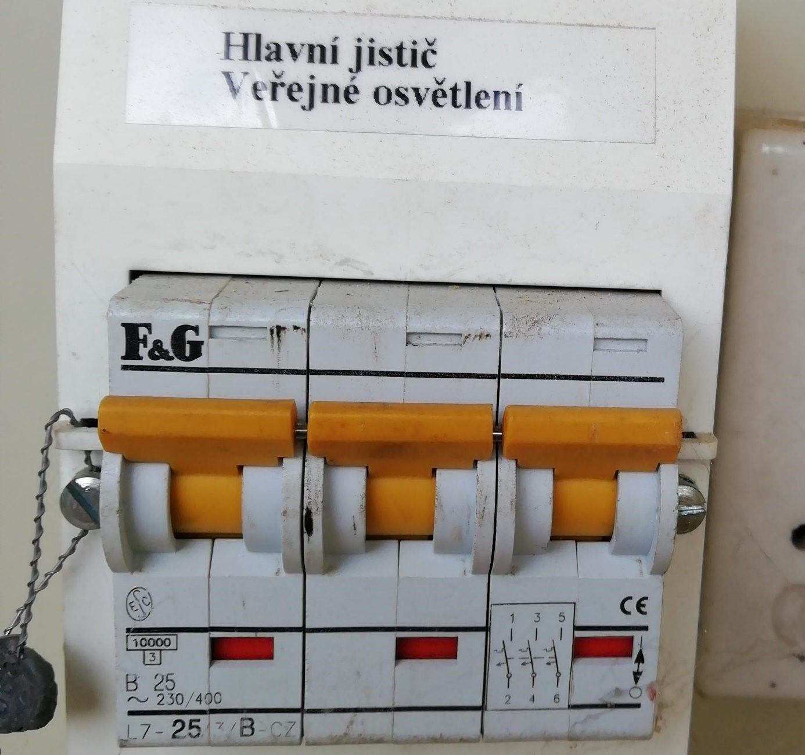
Obr. 3: Detail RVO1
RVO-2 se nachází ve sloupu poblíž autobusové zastávky a obstarává napájení VO v severní části obce Hulice. Rozvaděč napájí celkem 19 světelných bodů. Spínání je zajištěno pomocí jasového čidla.

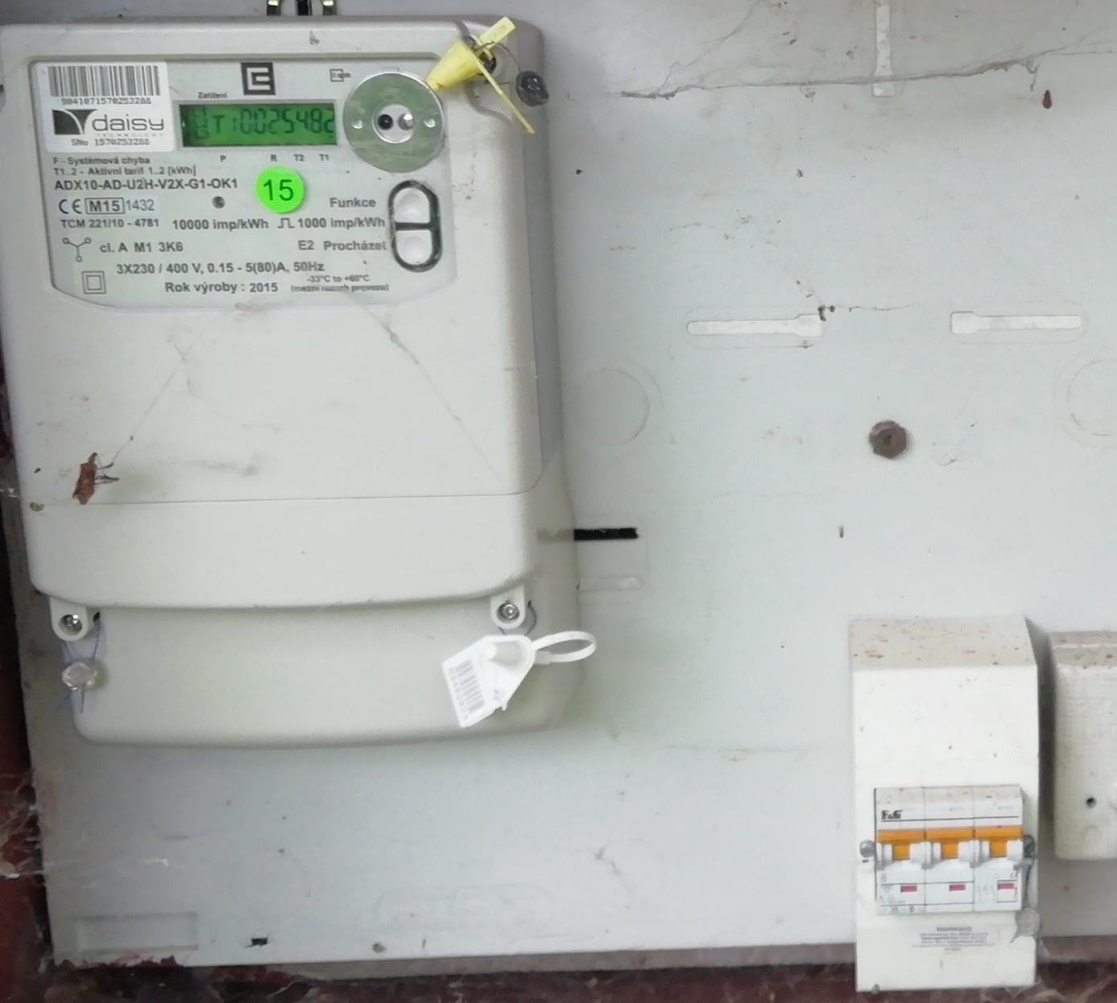
Obr. 4: Detail RVO2
RVO-3 se nachází ve sloupu u pozemní komunikace v částí Rýzmburk a obstarává napájení v celé této místní části. Rozvaděč napájí celkem 10 světelných bodů. Spínání je zajištěno pomocí jasového čidla.
Speciálním rozvaděčem je RVO, který se nachází na Obecním úřadě. Tento rozvaděč ovládá jasové čidlo a po jeho sepnutí dochází k následnému sepnutí RVO-1 a RVO-2.

Světelné body – stožáry
V obci se nachází 63 stožárů. Nejvíce je ocelových stožárů (38 ks) a dále železobetonových (26 ks). Nejvíce stožárů je třístupňových (28 ks). 26 stožárů má kuželovitý tvar, dále je 9 stožárů dvoustupňových a jedno svítidlo je připevněno pomocí výložníku. Všechny stožáry nesou pouze jedno svítidlo. Na 20 stožárech je instalováno doplňkové zařízení. V 19 případech se jedná o místní rozhlas a v jednom případě o dopravní zrcadlo.

16 stožárů má stav 2 – velmi dobrý, 41 stožárů stav 3 – dobrý, 6 stožár stav 4 – uspokojivý a jeden stožár má stav 5 – havarijní.

Obr. 5: Rozdělení stožárů podle stavu
U 10 stožárů byla identifikovaná koroze, další 3 jsou zarostlé a jeden stožár má popraskaný povrch.

Světelné body – svítidla
V obci Hulice se vyskytuje 64 svítidel. Zdrojem svítidla u všech byla sodíková výbojka.
Dále byli identifikováni 2 různí výrobci svítidel. Obr. 6 ukazuje zastoupení světel dle výrobce. Nejčetnějším výrobcem svítidel je Elektrosvit.

Obr. 6: Výrobci svítidel užitých v obci Hulice
V obci Hulice bylo identifikováno 5 typů svítidel. Tab. 1 popisuje počty typů svítidel. Nejčetnějším typem svítidla je Sadovka (výrobce Elektrosvit).
Tab. 1: Zastoupení svítidel v obci Hulice
Výrobce | Typ svítidla | Počet svítidel
Elektrosvit | Sadovka | 32
Elektrosvit | Velbloud | 27
Elektrosvit | Kostka | 3
Elektrosvit | Rakev | 1
Trevos | Avantgarde | 1

Na následujících obrázcích jsou znázorněny 4 nejčastější typy svítidel v obci.

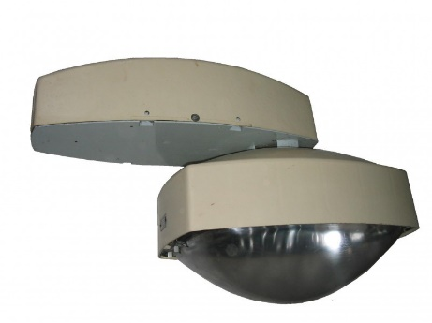

Obr. 8: Elektrosvit Velbloud
Obr. 7: Elektrosvit Sadovka

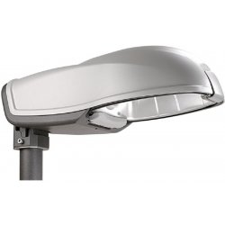
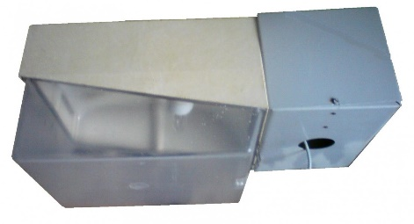
Obr. 10: Trevos Avantgarde
Obr. 9: Elektrosvit Kostka

V obci se nachází celkem 64 svítidel.

Z toho 14 svítidel se stavem 2 – velmi dobrý, 46 svítidel se stavem 3 – dobrý, 4 svítidla se stavem 4 – uspokojivý a jedno svítidlo se stavem 5 - havarijní.

Obr. 11: Rozdělení svítidel podle stavu
Mezi největší závady patří koroze a nečistoty v difuzoru u starších svítidel. Jedno svítidlo mělo obě výše popsané závady.
Závady svítidel | Počet svítidel
Koroze | 17
Nečistoty v difuzoru | 2
Obojí | 1
Tab. 2: Závady svítidel

Příklady závad na svítidlech:
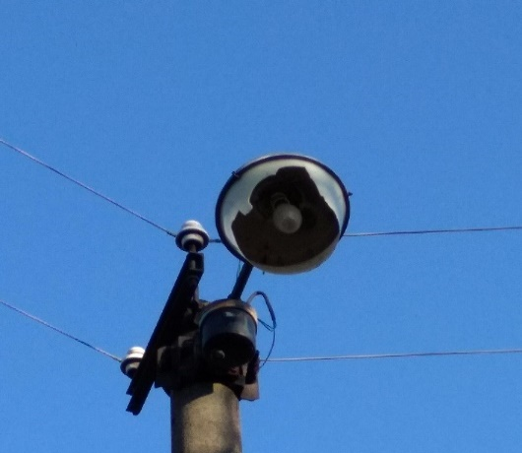

Obr. 13: Rozbitý kryt
Obr. 12: Nečistoty v difuzoru

Provedení a uložení pasportu
Základní verze pasportu VO je v listinné podobě uložena v archivu Obce Hulice, tj. na adrese Obecního úřadu Hulice 33, 257 63 Trhový Štěpánov.
Pro potřeby průběžné aktualizace pasportu a jeho importu do obecního geoportálu je jeho základní verze pořízena též v elektronické podobě.

Soubor následujících činností vedoucí k rozvoji VO
Vytvořený pasport je pouze prvotní krok k jeho využívání. Zachycuje stávající stav osvětlovacího systému formou databáze interaktivních údajů o jednotlivých zařízeních. Po dokončení pasportizace musí začít pravidelná práce s údaji zachycující práce na osvětlovacím systému (důsledná aktualizace).
Je třeba zaznamenávat všechny činnosti prováděné na zařízení a udržovat údaje pasportizace aktuální. Pouze v takovém případě bude pasportizace efektivní.
Možné příklady činností vedoucí k rozvoji a udržování aktuálního pasportu:
- Označení světelných bodů (SB) a rozvaděčů RVO dle pasportizace
- Inventarizace cizích spotřeb
- Vytvoření generelu a plánu obnovy

Závěr
Pasport veřejného osvětlení může být základní dokument pro efektivní správu majetku obce. Pasport byl konstruován tak, aby poskytoval přehledný a věcný výklad o evidenci VO, přičemž aby také ulehčoval plánování výměny nebo doplnění světelných bodů nebo rozvaděčů a tím vylepšoval funkci veřejného osvětlení a snižoval ekonomické náklady.
Tištěná podoba pasportu je rozčleněná na textovou, přílohovou (tabulkovou) a grafickou část. Textová část obsahuje všeobecné charakteristiky o jednotlivých skupinách objektů pasportu. Přílohová (tabulková) část je rozdělená na evidenci světelných bodů a rozvaděčů a jejich základních charakteristik. Grafická část je tvořena několika mapovými výstupy ve formátech A3 a A4. Digitální výstup obsahuje výstupy z textové a tabulkové části ve formátu PDF, DOCX a XLSX a z grafické části ve formátu PDF, KML, DGN, DWG a SHP (Esri Shapefile).

Přílohová část:
Příloha č. 1: Evidenční tabulka světelných bodů VO
Příloha č. 2: Evidenční tabulka rozvaděčů VO

Grafická část:
A1 – Pasport veřejného osvětlení v obci Hulice
měřítko 1 : 2 000, formát 1xA3, podklad Ortofoto ČR
A2 – Pasport veřejného osvětlení v obci Hulice
měřítko 1 : 2 000, formát 1xA3, podklad Katastrální mapa ČR
A3 – Pasport veřejného osvětlení v části Rýzmburk obce Hulice
měřítko 1 : 2 000, formát 1xA4, podklad Ortofoto ČR
A4 – Pasport veřejného osvětlení v části Rýzmburk obce Hulice
měřítko 1 : 2 000, formát 1xA4, podklad Katastrální mapa ČR
B – Legenda použitých typů svítidel v obci Hulice

